……………………..…ORTAOKULU 2017-2018 EĞİTİM ÖĞRETİM YILI FEN BİLİMLERİ DERSİ 6. SINIF 2. DÖNEM 2. YAZILI SINAVI
AD SOYAD:…………………………………………… SINIF:6-… NO:……. NOT:

Aşağıdaki sorularda parantez içine doğru olanlara D,yanlış olanlara Y harfi koyunuz.
A
10Puan

(….)1.Doğalgaz, fuel-oil gibi yakıtlar yenilenebilir enerji kaynaklarına örnektir.
(….)2. Patatesin küflenmesi fiziksel, kızartılması kimyasal bir değişimdir.
(….)3.Ahşap kapıların yerine çelik kapıların konulması evlerde ısı yalıtımı sağlar.
(….)4.Büyüklüğü değiştirilebilen dirençlere dirençölçer denir.
(….)5. Strafor köpük,cam yünü ısı yalıtımında kullanılır.
(….)6. Elektrikli ev aletlerinde plastik kablo kullanılmasının sebebi elektrik çarpmasının önlenmesidir.
(….)7. Benzer hücrelerin birleşmesiyle organlar oluşur.
(….)8. Bir hareketlinin birim zamanda aldığı yola sürat denir.
(….)9. Isı alan maddelerin taneciklerinin hareket enerjisi artar.
(….)10.Jeotermal enerji yenilenebilir enerji kaynağıdır.
Aşağıdaki boşlukları verilen kelimelerle uyun bir şekilde doldurunuz.(Her soru 1 puandır)
B
10Puan

1.Toprak solucanı eşeysiz üreme çeşitlerinden ……………………………………………ile çoğalır.
2.Direnç değeri değiştirilebilen devre elemanına ………………………………… denir.
3. Atmosfere salınan bazı zararlı gazlar yağmur sularıyla birleşerek .....................................................dönüşür.
4. Elektriksel direnç “...........” harfi ile gösterilir. Birimi ................’dur.
5. ……………………………………güzel kokusu ve renkleri ile böcekleri kuşları kendine çeker.
6. Canlıların kopan vücut kısımlarından kendini tamamlayarak yeni canlı oluşturmasına …………………............................ denir.
7. Altın,gümüş,bakır gibi maddeler …………………. maddelerdir.

8. Eğer cismin yoğunluğu sıvının yoğunluğuna eşitse cisim ……… dır.
Aşağıdaki soruları cevaplayınız.
C
19Puan

1. Aşağıda verilen reostanın sürgüsünü 1 ve 2 yönlerinde ilerlettiğimizde değişen ampul parlaklığına ait grafiği çiziniz.(6P)
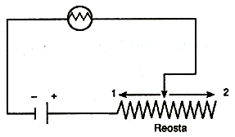
Parlaklık
Zaman
1 yönünde

Parlaklık
Zaman
2 yönünde

2.Aşağıda kütlesi ve hacmi verilen cisimlerin yoğunluklarını hesaplayınız.(5P)
Cisim | Kütle (g) | Hacim (cm³) | Yoğunluk(g/cm³)
A | 100 | 200
B | 20 | 5
C | 80 | 8
D | 120 | 120
E | 1 | 2

3.Aşağıda verilen süratlerin istenilen birimlere çeviriniz.(8P)
10m/s=…………………………….km/h
36km/h=…………………………..m/s
150m/s=……………………………km/h
90km/h=…………………………..m/s

Aşağıdaki tabloda maddeleri elektrik iletkenliğine göre sınıflayıp uygun kutulara X koyunuz.
Ç
9 Puan

Madde | İletken | Yalıtkan
Şekerli su
Islak tahta
Sünger
Demir çivi
Plastik balon
Cam
Seramik tabak
Bakır tel
Tuzlu su

Aşağıdaki soruları cevaplayınız.

E
46Puan

1.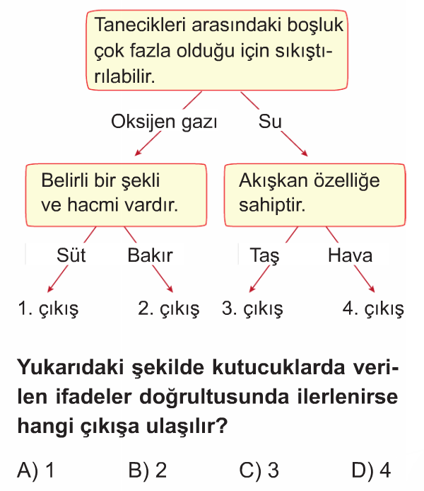
Ömer, yukarıdaki şekilde kutucuklarda verilen ifadeler doğrultusunda ilerlemektedir.
Buna göre, Ömer hangi çıkışa ulaşır?
A) 1 B) 2 C) 3 D) 4
2. Aşağıdakilerden hangisi ısı yalıtım malzemeleri seçilirken dikkat edilmesi gereken özelliklerden biri değildir?
A) Maliyeti düşük olmalıdır.
B) Dayanıklı, uzun ömürlü olmalıdır.
C) İnsan sağlığına uygun olmalıdır.
D) Kolay alev almalıdır.

3.
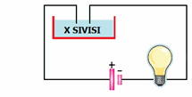
Şekildeki devrede ampulün yanması için kaptaki x sıvısı aşağıdakilerden hangisi olamaz?
A) Tuzlu su B) Asitli su
C) Şekerli su D) Limonlu su

4. Bir iletkenin direnci aşağıdakilerden hangisine bağlı değildir?
A) İletkenin cinsine
B) İletkenin şekline
C) İletkenin uzunluğuna
D) İletkenin kesitine (kalınlığına)
5.
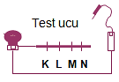
Şekildeki düzenekte test ucu telin hangi noktasına değerse ampul en parlak yanar?
A) K B) L C) M D) N
6. Aynı metalden yapılmış aşağıdaki iletken tellerden direnci en küçük olan hangisidir?
(L: Uzunluk; S: Kesit alanı [Kalınlık] )
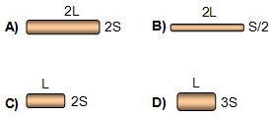

7. Elektriğe çarpılan birisini kurtarmak için aşağıdakilerden hangisi yapılmalıdır?
A) Hiçbir şey yapmadan seyretmek.
B) Elinden tutup çekmek.
C) Yalıtkan bir madde ile tutup çekmek.
D) Üzerine su dökmek.
8.
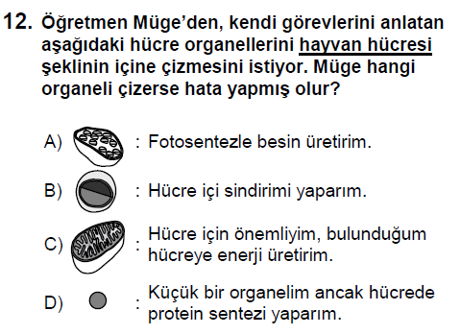

9.
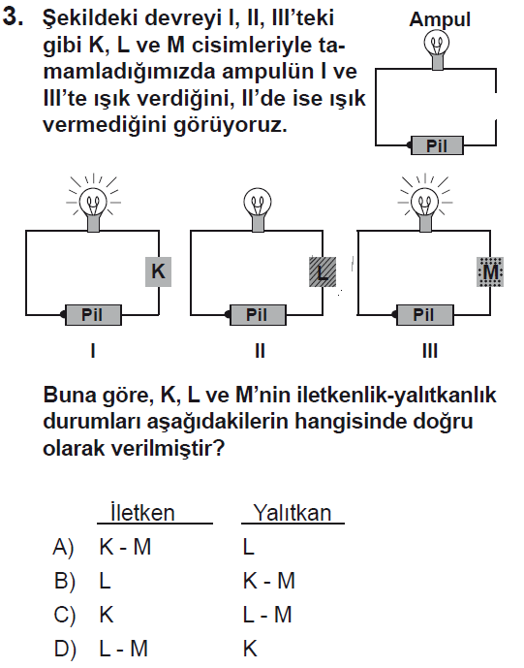
10.
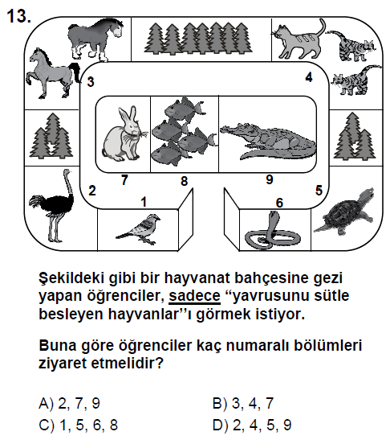
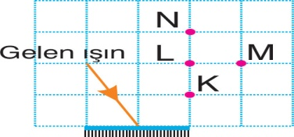
11. Şekildeki düz aynaya gelen ışın aynadan yansıdıktan sonra K, L, M ve N noktalarının hangisinden geçer?
A) K B) L
C) M D) N
12. ) K ve L yüzeylerine gönderilen ışık ışınlarının izlediği yollar şekildeki gibidir.
Buna göre,
I. K yüzeyi pürüzlü bir yüzeydir.
II. L yüzeyi pürüzsüz bir yüzeydir.
III. K yüzeyinde düzgün, L yüzeyinde dağınık yansıma olmuştur.
yargılarından hangileri doğrudur?
A) I ve II B) Yalnız III
C) II ve III D) I, II ve III
13. Köpek, memeli bir hayvandır.Memeli hayvanların üremesi ile ilgili aşağıda verilen ifadelerden hangisi yanlıştır?
- Döllenme dişinin vücudunun içerisinde olur.
- Anne, yavrusuna bakar.
- Döllenmeden sonra köpek yumurtlar.
- Yavru, anne sütü ile beslenir.
14. . Aşağıda bazı maddelerin molekül modelleri verilmiştir. Buna göre bu maddelerin ısıyı en iyi iletenden en kötü iletene doğru sıralaması nasıldır?
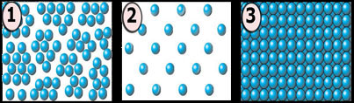
A) 2-1-3 B) 3-1-2 C) 1-2-3 D) 2-3-1

15.
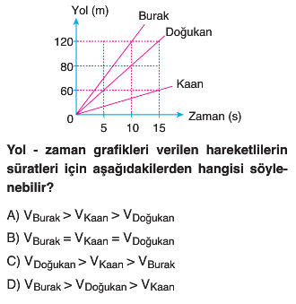
16.
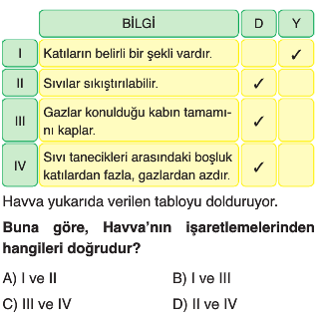
17.
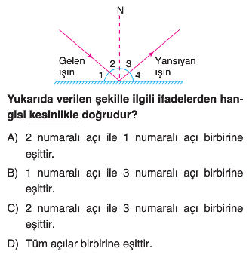

18.
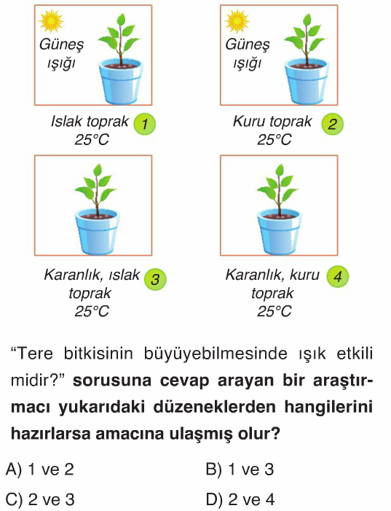
“Bir bitkinin büyüyebilmesinde ışık etkili midir?” sorusuna cevap arayan bir araştırmacı yukarıdaki düzeneklerden hangilerini hazırlarsa amacına ulaşmış olur?
A) 1 ve 2 B) 1 ve 3
C) 2 ve 3 D) 2 ve 4

19.
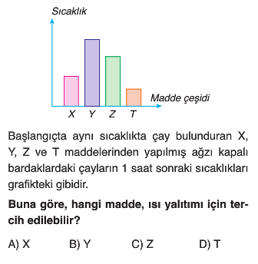
20.
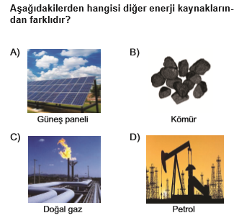
21.
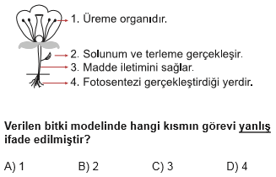
22.
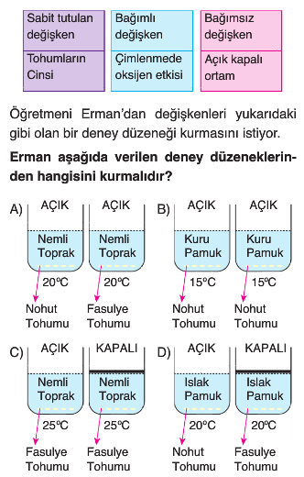

23.
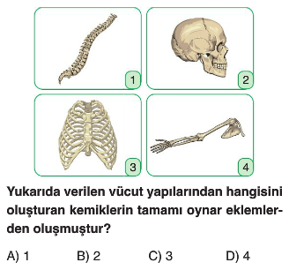
Aşağıda Enerji Kaynakları verilmiştir. Enerji kaynaklarını uygun kısma yerleştiriniz.
F
6 Puan

1. Petrol ve petrol ürünleri
2. Güneş
3. Jeotermal
4. Rüzgar
5. Nükleer
6. Hidroelektrik
Yenilenebilir Enerji Kaynağı
Yenilenemez Enerji Kaynağı

